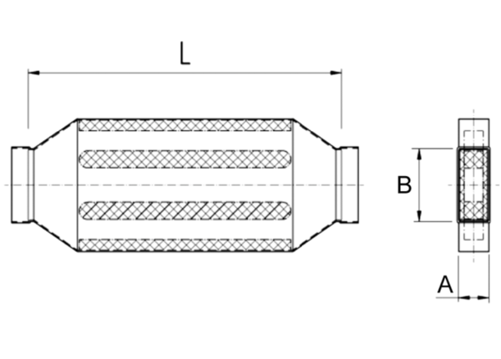Канальный шумоглушитель с облицовкой и кулисой 40 мм KSDA80/200/1200Комплект поставки: 1 штукАссортимент: К
Номер артикула: 0092.0474Изготовитель: MAICO

